TOREK, 15.4.
MATEMATIKA
DU/39,40 Števila do 20
Danes boš dobro povadil števila do 20 v delovnem učbeniku. Kdor že dobro bere, naj si bere navodila sam. (čestitam tistim, ki to že počnete)
SLOVENŠČINA
Bralni list, prepis povedi
Včeraj je bilo veliko pisanja, zato naj roka malo počiva. Danes treniraj branje na bralnem listu spodaj.
1.Poimenuj sličice in določi prvi in zadnji glas.
2.Preberi besede in povedi. Beri po zlogih ( razen dobri bralci). Najprej beri vse po vrsti, nato beri naključne besede, ki ti jih pokaže odrasel. Če lahko list sprintaš, ga razreži na besede in povedi ter žrebaj.

DOPOLNILNI POUK
1.Prepiši povedi z bralnega lista v črtasti zvezek.

GLASBENA UMETNOST
Ponovi vse pesmice, ki smo se jih učili v tem šolskem letu in jih glasno zapoj. Ker znaš besedila, lahko tudi ploskaš, uporabiš druge lastne instrumente.
ŠPORT
Danes je napovedano kar lepo vreme, zato uživaj na zraku!
Malo povadi za športnovzgojni karton; SKOK V DALJINO Z MESTA
Če bo vreme uredu, poskusi izvesti naslednje naloge:
-sonožno preskakovanje črt na tleh -preskakovanje jarkov, bankin, debel na sprehodih -žabji poskoki -igra »Ristanc«
-kolebnica; preskoki naprej in nazaj, preskoki na eni in drugi nogi

L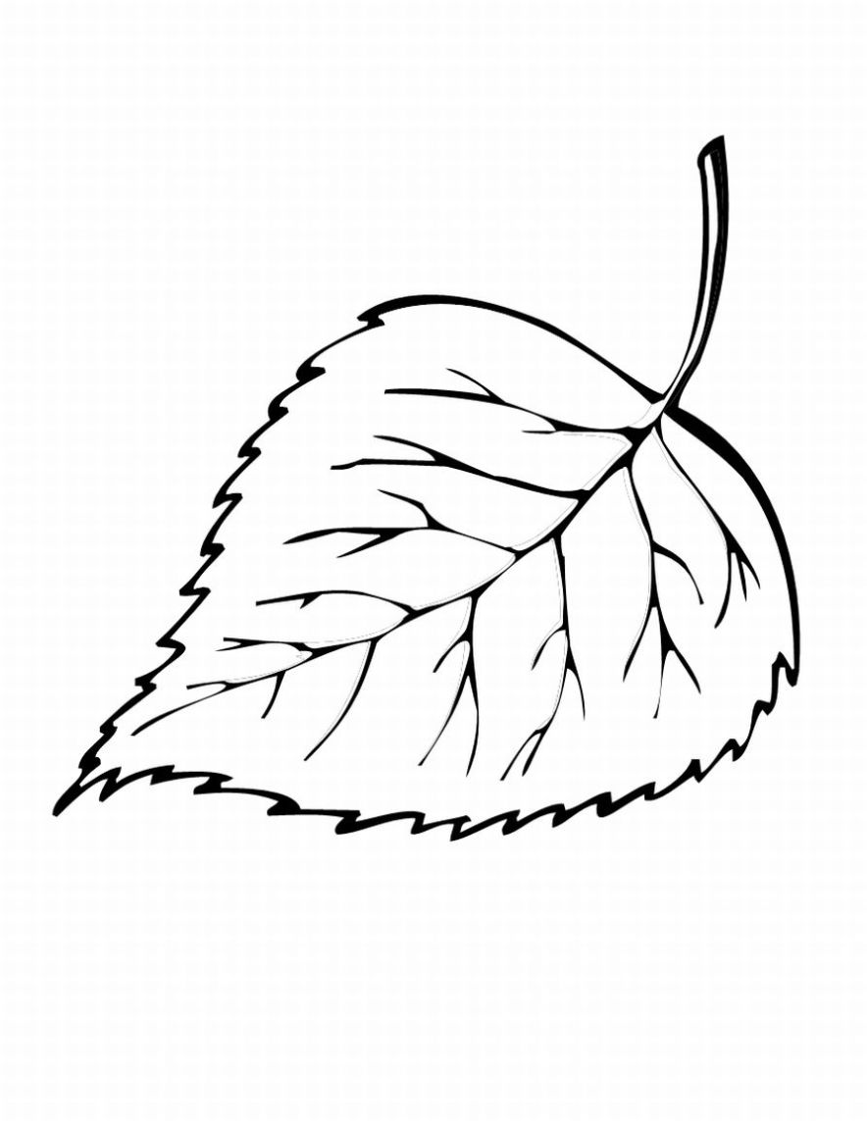

R

U

D

LUKA LOTI RONJA
KLARA DAVID DREVO
URA TRAK KRONA
DUDA UTA LIDIJA

DEJAN LOVI RAKE.
ULA JE VIDELA DORO.
MARKO JE UTRUJEN.
KRALJ IMA KRONO.

